Plans de gestion des sites LIFE Elia

UG:SEL204 - Circuit: 70.129: pylône 42 au 45
Nom complet de l'UG: NEUVILLE/COUVIN 70KV LI

Action LIFE: Gestion d'habitat sensible : 2 polygone(s) (1.96 ha)
Autres actions LIFE sous cette/ces portée(s): Fauche; Lisière restaurée

Commune(s): Couvin

Triage(s) DNF concerné(s): Frasnes (LECOCQ Patrice - GSM: 0477/78.15.39)

Cantomment(s) DNF concerné(s):COUVIN (060/31.02.81)
Info actualisées sur Le portail environnement de Wallonie

Gestionnaire (+ Propriétaire):
ID | Gestionnaire | Propriétaires
MD_60 | Adriano Di Marzo -0484/688780 | Domaine De La Ville De Couvin
MD_13 | Adriano Di Marzo - 0484/688780 | Domaine De La Ville De Couvin
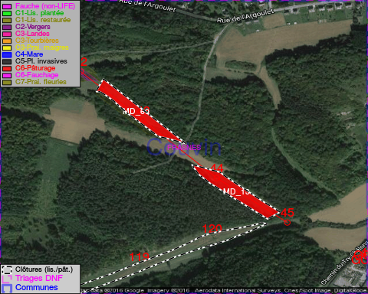

GESTION:

Tous les aménagements ont eu lieu entre July 2015 et March 2016.

Détail par portée
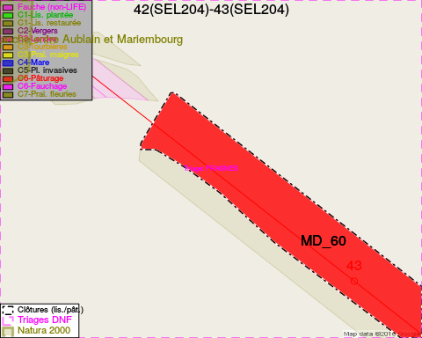
Adresse propriétaire:
- [MD_60] Domaine De La Ville De Couvin: Av De La Liberation 2 Couvin
- [MD_13] Domaine De La Ville De Couvin: Av De La Liberation 2 Couvin
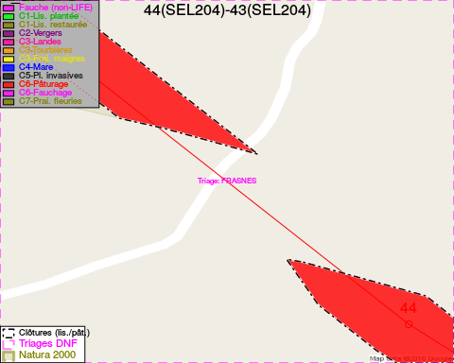
Adresse propriétaire:
- [MD_60] Domaine De La Ville De Couvin: Av De La Liberation 2 Couvin
- [MD_13] Domaine De La Ville De Couvin: Av De La Liberation 2 Couvin
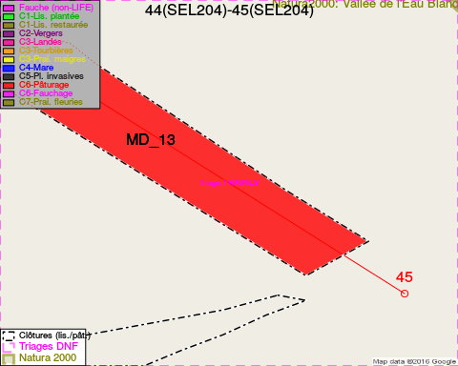
Adresse propriétaire:
- [MD_60] Domaine De La Ville De Couvin: Av De La Liberation 2 Couvin
- [MD_13] Domaine De La Ville De Couvin: Av De La Liberation 2 Couvin

Document réalisé le 02/12/2016

